ex03 - Ключевые сценарии ролей

Менеджер

Схема задач основных процессов. Менеджер
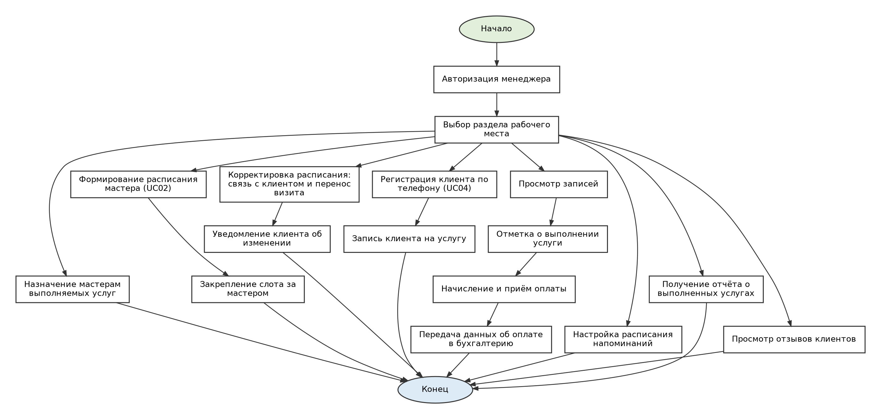

Ключевой сценарий 1. Менеджер: формирование расписания и услуг мастеров
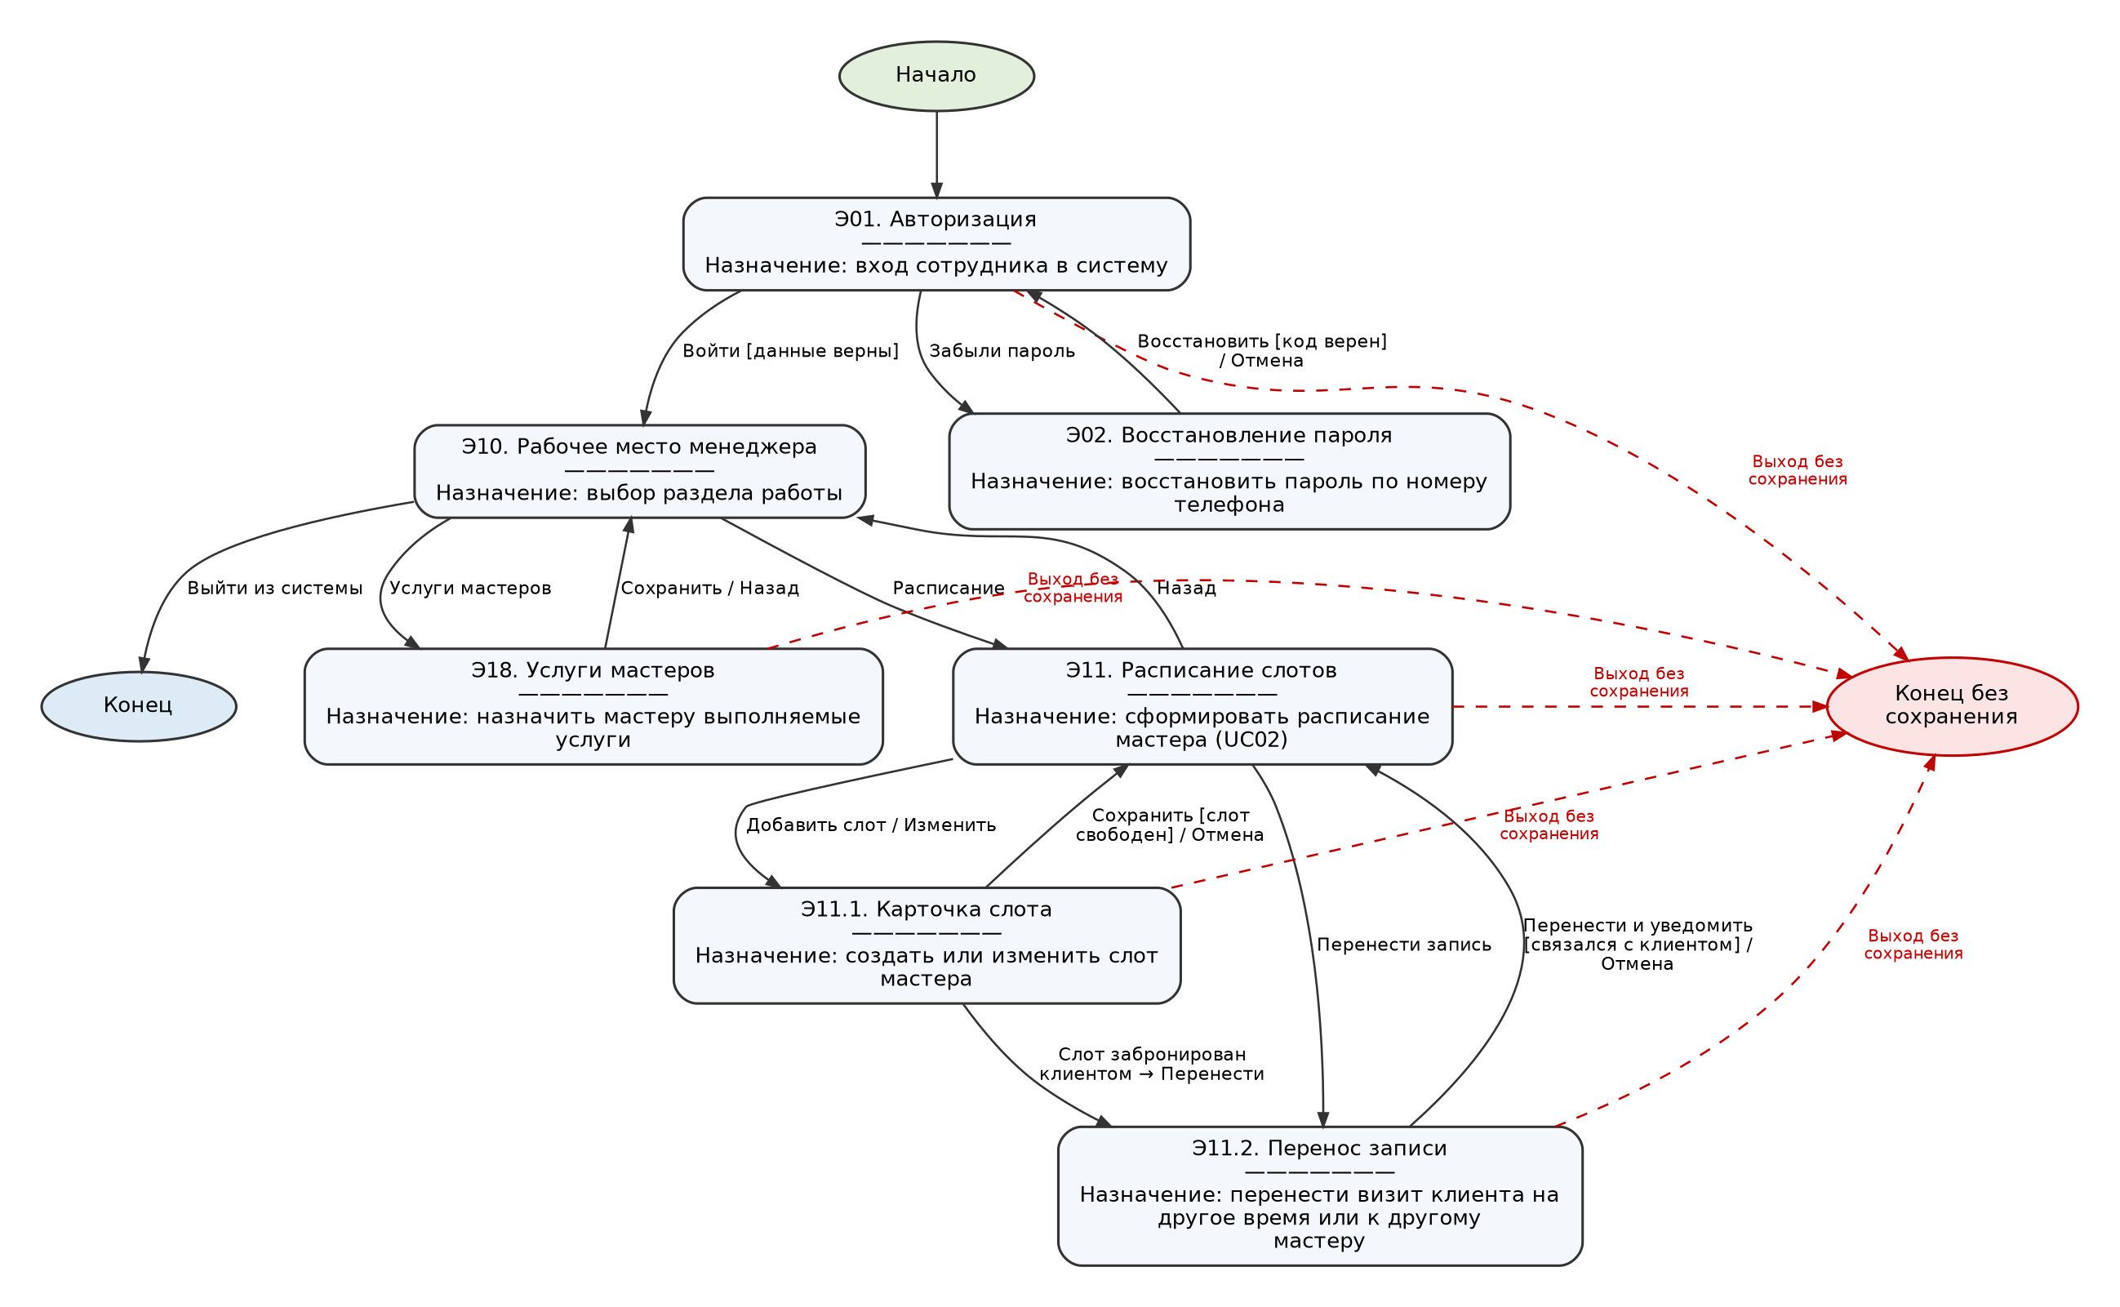

Ключевой сценарий 2. Менеджер: регистрация клиента, записи и оплата
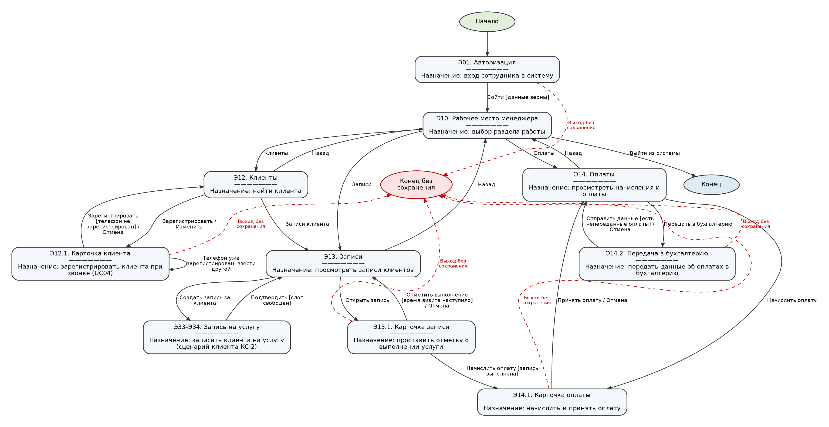

Ключевой сценарий 3. Менеджер: отчёты, отзывы, напоминания
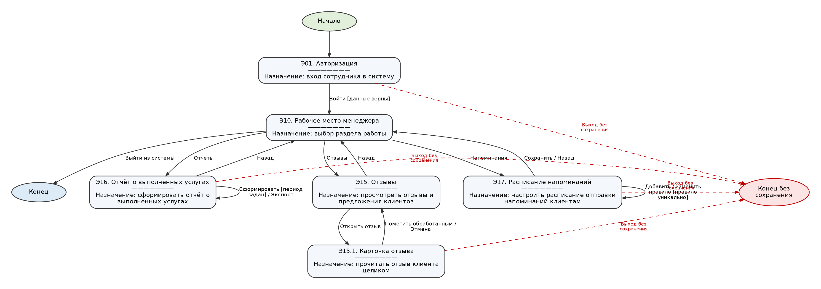

Мастер

Схема задач основных процессов. Мастер
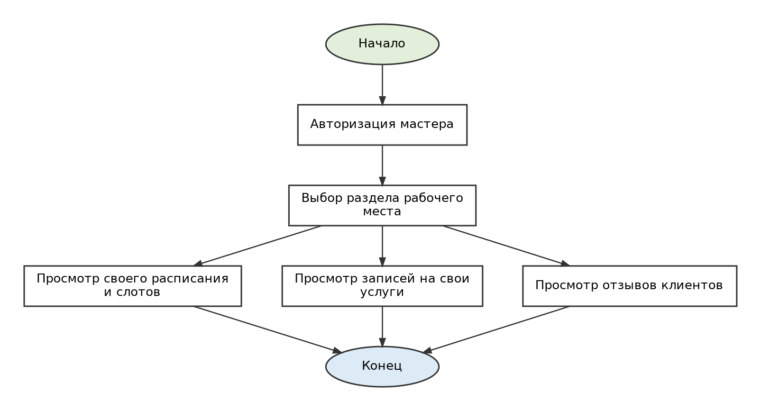

Ключевой сценарий. Мастер: расписание, записи, отзывы
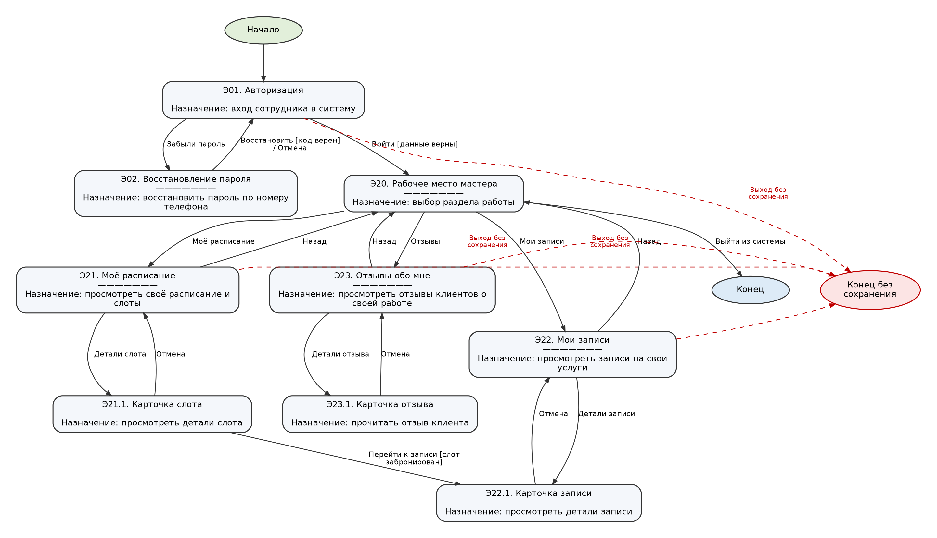

Клиент

Схема задач основных процессов. Клиент
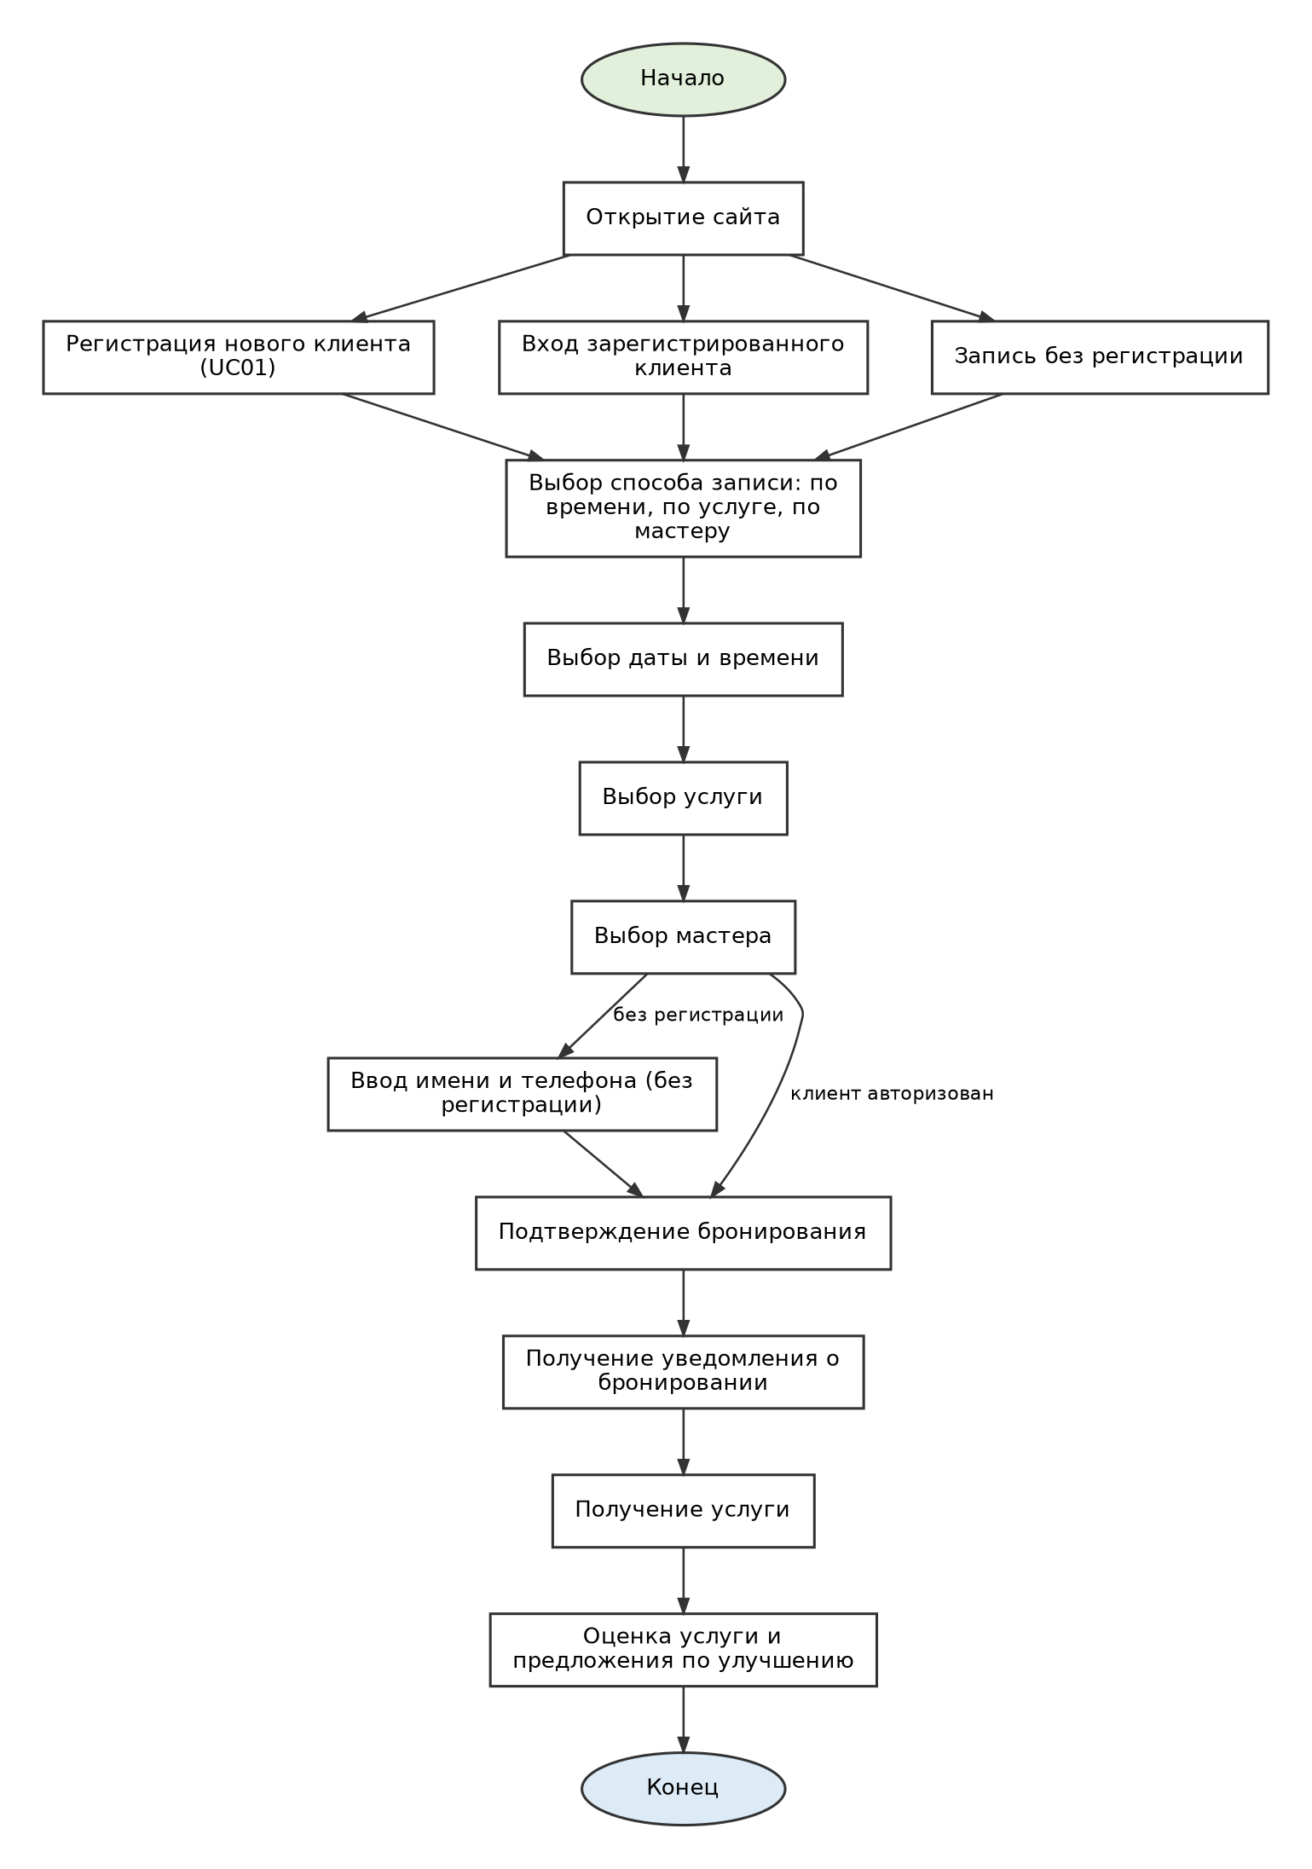

Ключевой сценарий 1. Клиент: регистрация и вход
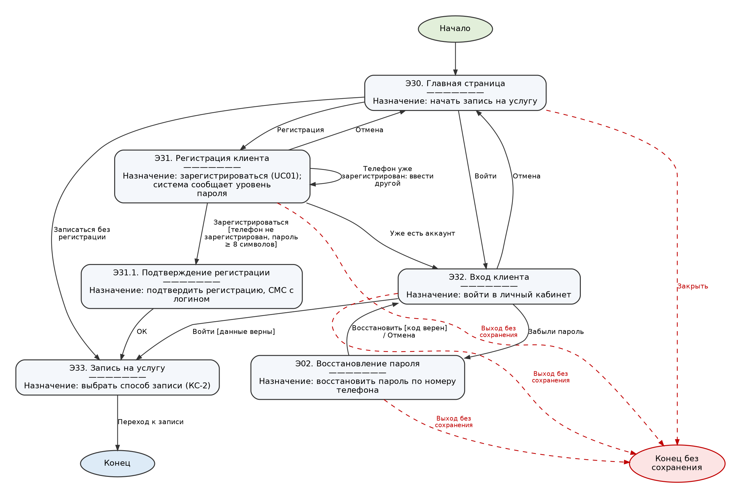

Ключевой сценарий 2. Клиент: запись на услугу (в т. ч. без регистрации)
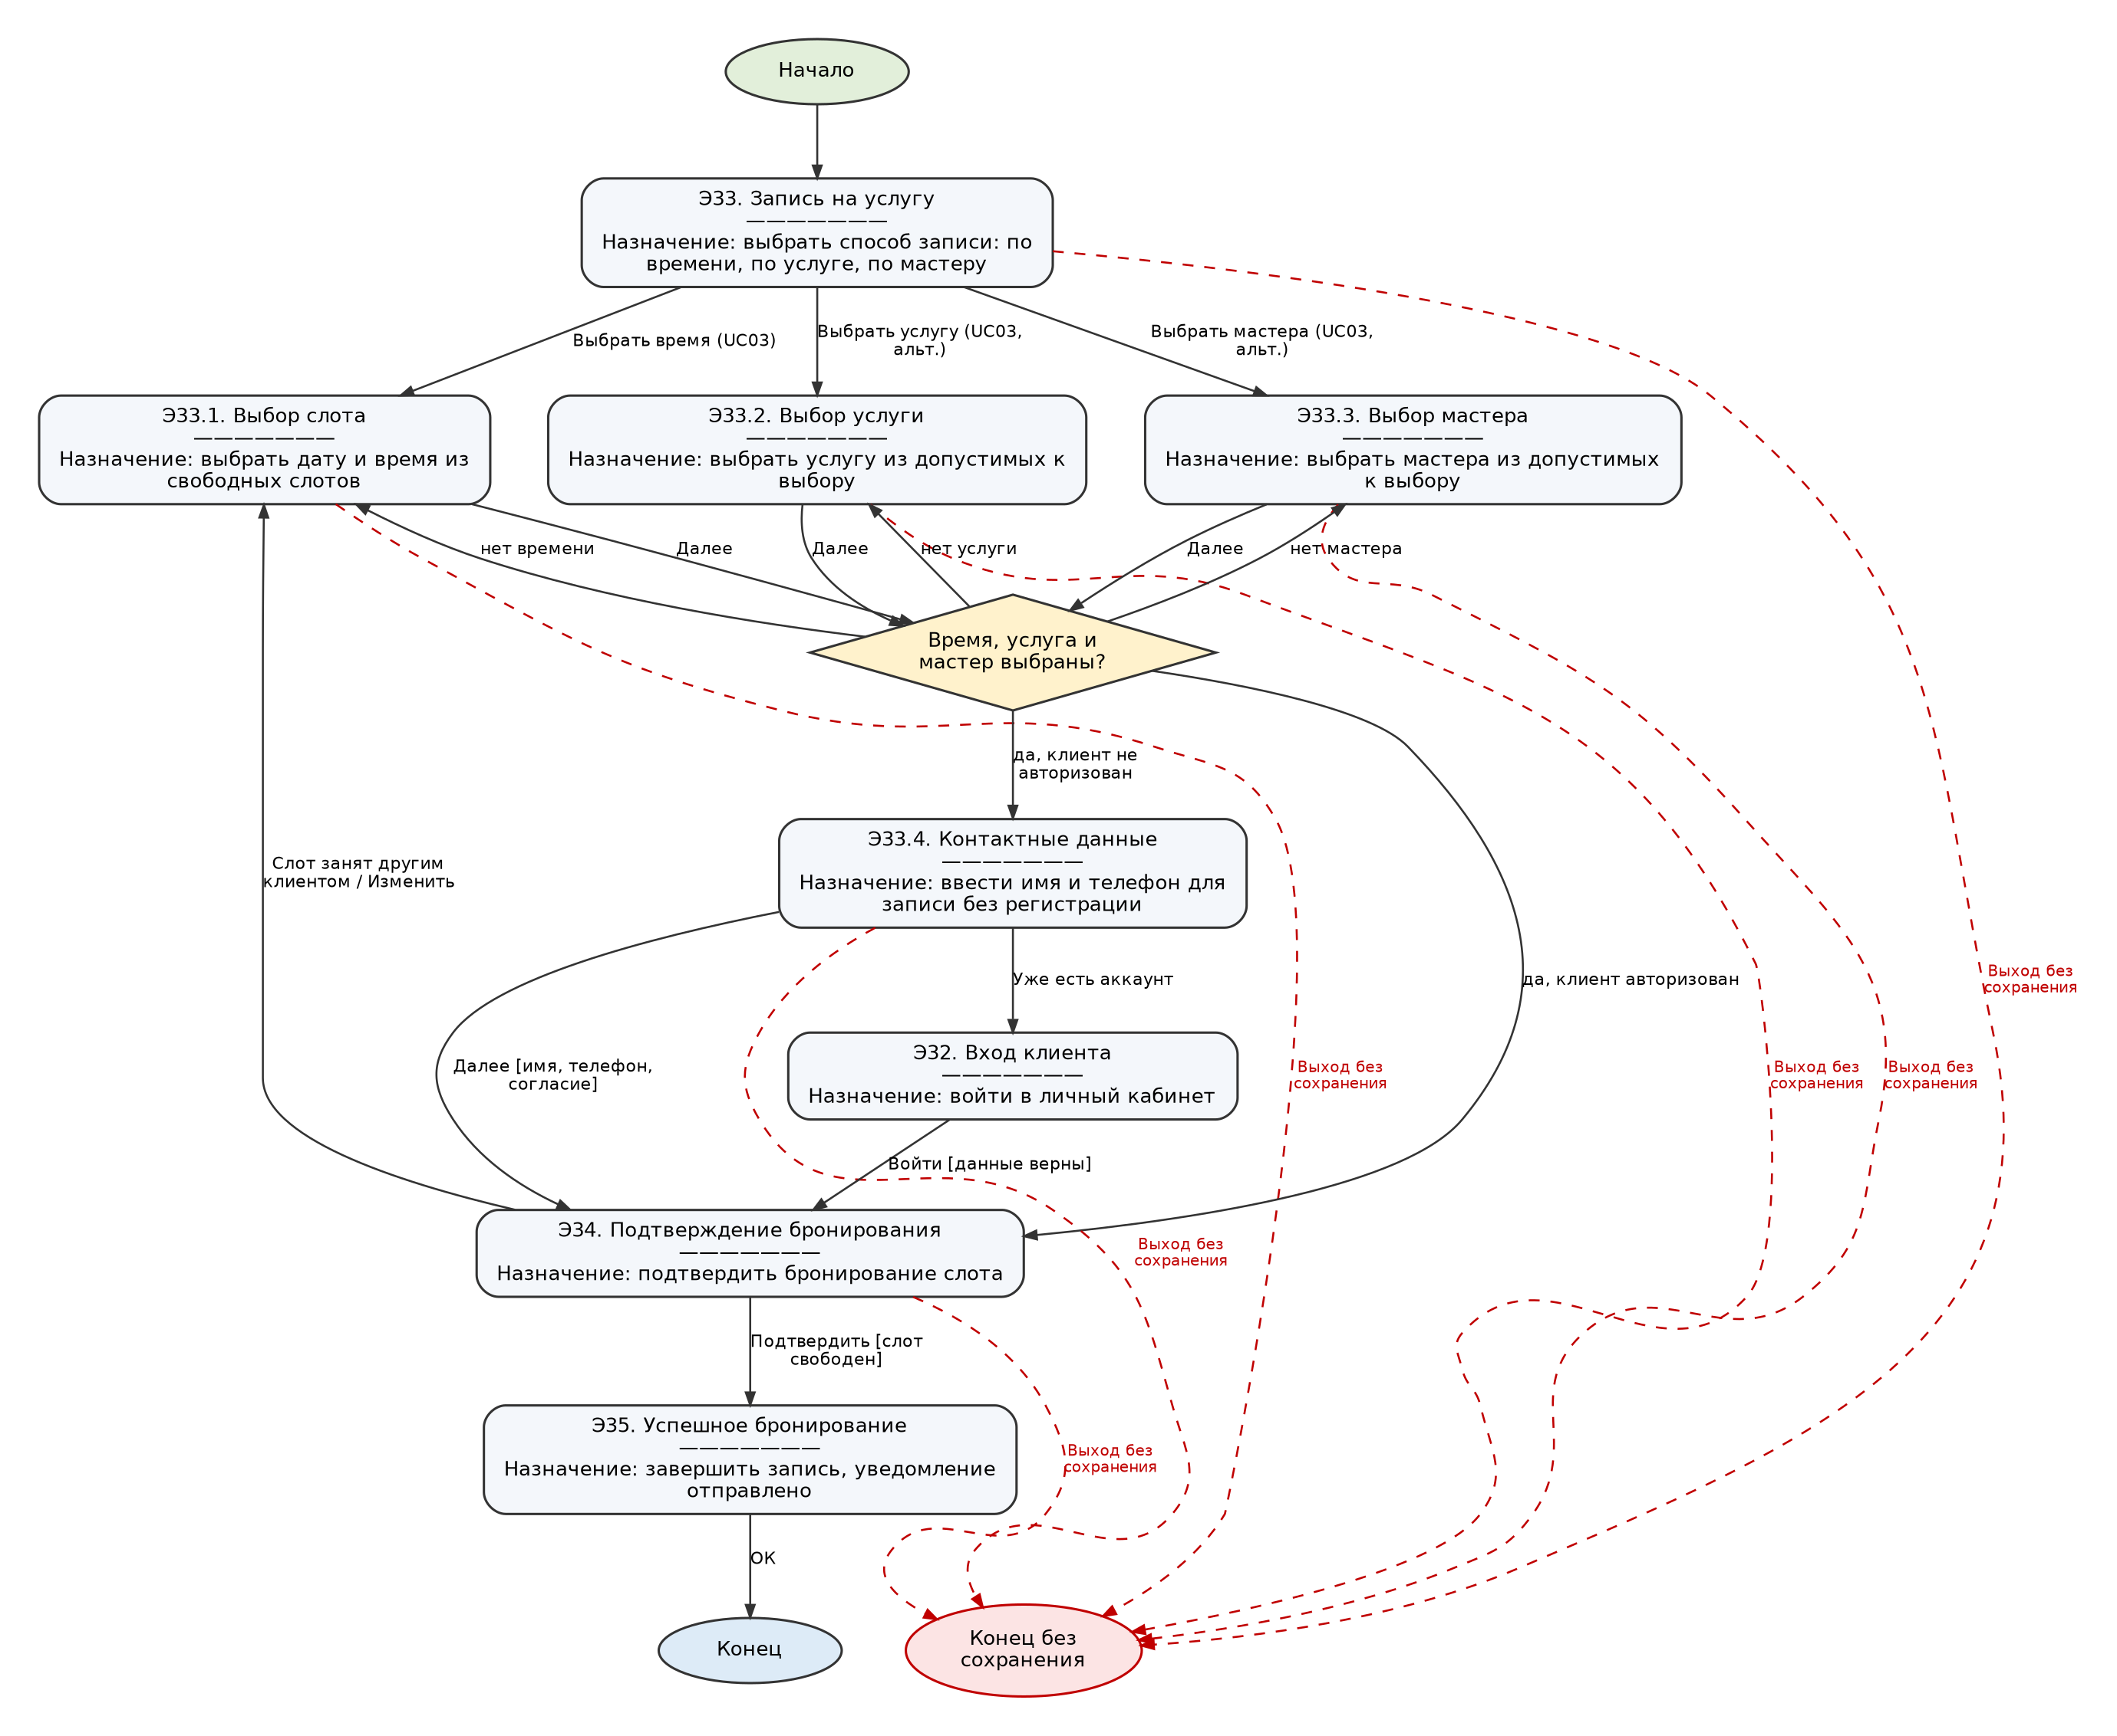

Ключевой сценарий 3. Клиент: мои записи, отмена и оценка услуги


